ورقة عمل في مادة( التربية الاسلامية) الشهر الثاني /الفصل الأول /الصف الثالث

س1: ضع إشارة صح أو خطأ أمام كل عبارة فيما يأتي: ( 6.ع )
1. ( ) يحرص محمد على الصدق في أقواله وأفعاله .
2 .( ) يتحدث سعيد بالهاتف أثناء الصلاة.
3 . ( ) يخبر علي والديه بنتيجته المدرسية ولو كانت متدنية.
4. ( ) ألقى سالم الأوراق في ساحة المدرسة.
5. ( ) صلى أحمد الظهر قبل الأذان.
6. ( ) يعلم الله تعالى ما في الكون ولا يخفى عليه شئ من أقوال الناس وأفعالهم
ـــــــــــــــــــــــــــــــــــــــــــــــــــــــــــــــــــــــــــــــــــــــــــــــــــــــــــــــــــــــــــ
س2. أملأ الفراغ فيما يلي بما يناسبه : (12ع)
أ. للمحافظة على نظافتي الشخصية أقوم بـ
1 ................................................................................
2.................................................................................

ب. من أعمال الصلاة الاساسية :
1..................................................................................
2 ................................................................................
ج. من آداب الحديث :
1..................................................................................
2..................................................................................

د. حذرت سورة الماعون من :
1...................................................................................
2...................................................................................

هـ. من صور ترويع المسلم التي حذر منها الاسلام :
1...................................................................................
2...................................................................................

و. معنى : الفجور ..................................................
الماعون ..................................................
ـــــــــــــــــــــــــــــــــــــــــــــــــــــــــــــــــــــــــــــــــــــــــــــــــــــــــــــــــــــــــــ
س 3 : ما معنى كل عمل من أعمال الصلاة الآتية :
أ . استقبال القبلة ..............................................................
ب .ستر العورة ...............................................................

أمنيات النجاح للجميع

ورقة عمل في مادة( الاجتماعيات) الشهر الثاني / الفصل الأول الصف الثالث

السؤال الأول :ضع إشارة صح أو خطأ أمام كل سلوك مما يأتي: (10علامات)
أ ( ) رأى أحمد جحارة في الطريق فتركها مكانها
ب( ) توزّع أمل أعمال البيت على أبنائها بالتساوي
ج( ) يعمل عليّ في بقالة بدل الذّهاب إلى المدرسة
د( ) رفض سامر مساعدة جاره في قطف الزيتون
هـ( ) أمر عمر بن الخطاب الغلام القبطي بضرب إبن عمرو لأنه ضربه
و( ) ساعد محمد العجوز في عبور الشارع .
ز( ) زار مصطفى ورفاقه دار الأيتام.
ح( ) كلفت المعلمة كل طالب بحل مسألة واحدة وكلفت مروة بحل خمسة مسائل .
ط( ) سمح المعلم لفراس بعدم حل الواجب لأنه مريض
ي( ) يساعد عمّار جاره الأعمى في الذّهاب إلى المسجد
ــــــــــــــــــــــــــــــــــــــــــــــــــــــــــــــــــــــــــــــــــــــــــــــــــــــــــــــــــــــــــــــ
السؤال الثاني: إملأ الفراغ بما يناسبه من كلمات أو عبارات : ( 5 علامات )
أ . قال تعالى ( إن الله يأمر بـ ..................و..................)
ب .قائل عبارة ( متى استعبدتم الناس وقد ولدتهم أمهاتهم أحرارًا)هو...................
ج. حثّ الرسول على العدل بين الأبناء فقال:
..........................................................................................
د. .......................... هو العمل الّذي يقوم به الشخص منة غير مقابل لخدمة الآخرين والمجتمع .
السؤال الثالث : أكتب أمام كل عبارة مما يلي ( من العدل)أو ( ليس من العدل): (4علامات)
أ (.......................) سامح القاضي اللصّ عندما سرق
ب (.......................) تغسل ليلى الصحون وينظف علي الحديقة
ج (.......................) عاقب المعلم الطالب الّذي خرج من الصف دون استئذان
د (.......................) حرمت المعلمة سمر من اللعب في حصة الرياضة لأنها مشاغبة
ـــــــــــــــــــــــــــــــــــــــــــــــــــــــــــــــــــــــــــــــــــــــــــــــــــــــــــــــــــــــــــــــ
السؤال الرابع : أي الأعمال الآتية ( عمل تطوعي ) و أيها ( واجب)؟ ( 6علامات)
أ (.......................) أبعد الحجارة من الطريق حتى لا تؤذي المارة
ب(.......................) أنظف البيت مع أمّي
ج (.......................) ألتزم الهدوء اثناء الحصة
د (.......................) أساعد جاري في حمل أكياس الخضار
هـ (.......................) ألتزم بأداء الواجبات المدرسية
و (.......................) أساعد زملائي في حل الواجب

أمنيات النجاح للجميع

ورقة عمل في مادة( الرياضيات) الشهر الثاني /الفصل الأول /الصف الثالث

س1: جد ناتج الجمع فيما يلي : (5ع)
5 2 3 6 1 5 2 5 3 2 1
+ 3 0 4 + 3 2 4 7 1 3
+ 3 2 5
ــــــــــــــــــــــــــــــــــــــــــــــــــــــــــــــــــــــــــــــــــــــــــــــــــــــــــــــــــــــــــــــــــــ
س1: جد ناتج الطرح فيما يلي ثمّ تحقق من صحة الحل : (6ع)
5 9 5 3  ــ 1 7 1 2 | 1 1 3 6  ـــ 1 0 5 4 | 3 7 3 6  ـــ 2 5 3 2
أتحقق | أتحقق | أتحقق

س3 :أكتب العدد المناسب في الفراغ : (3ع)
3 5 2 7 4
+ 1 ــ 5 2
2 9 3 3 3 6 3

س4 : اكتشف الخطأ في المسألة التالية وصححه (1ع)
1
1
1
5 2 3 8
+ 6 8 9
1 1 2 9
س5 : مع حمزة مجموعة من الطوابع عددها 5392 طابعاً ، ومع صديقه 1117 طابعاً ، كم تزيد مجموعة حمزة عن مجموعة صديقه ؟؟(5ع)
أفهم ..............................................................................................
....................................................................................................
أخطط ...........................................................................................

أنفذ أتحقق

أمنيات النجاح للجميع
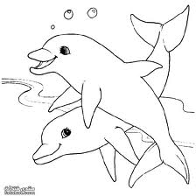

ورقة عمل في مادة( العلوم) الشهر الثاني الفصل الأول /الصف الثالث

س1: ضع إشارة صح أو خطأ أمام كل عبارة فيما يأتي: (7.ع )
1.( ) الفجل من الجذور الكروية
2.( ) الانسان فقط يستفيد من النبات
3.( ) أوراق نبات الشومر إبريّة
4.( ) تصنف الأوراق الى بسيطة ومركبة حسب عدد الأنصال في العنق الواحد
5.( ) نستفيد من بعض أوراق النبات في علاج الأمراض
6.( ) توصل البذور الماء من الجذور الى الأوراق
7.( ) جميع النباتات أوراقها منبسطة
ـــــــــــــــــــــــــــــــــــــــــــــــــــــــــــــــــــــــــــــــــــــــــــــــــــــــــــــــــــــــ
س2 : ما اسم الجزء من النبات الذي : (5ع)
1. (.................) يثبت النبات في التربة.
2. (.................) تنمو بداخله البذور.
3. (.................) يصنع الغذاء للنبات.
4. (.................) يحمل الأوراق والثمار.
5. (.................) ألوانه زاهية ويكوّن الثمار.
ـــــــــــــــــــــــــــــــــــــــــــــــــــــــــــــــــــــــــــــــــــــــــــــــــــــــــــــــــــــــــ
س3. أملأ الفراغ فيما يلي بما يناسبه : (7ع)
1. لصنع الغذاء يحتاج النبات الى 1......................2......................
2. أجزاء الزهرة 1..............................2..................................
3. نبات جذره مخروطي ...........................
4. نبات يؤكل ساقه ..................................
5. الجزء من النبات الذي ينمو تحت التراب ......................

س4: صنّف النباتات التالية في الجدول حسب شكل الساق : (3ع)
الكوسا / البرتقال / العنب / التفاح / البطيخ / الفاصولياء

قائمة | زاحفة | متسلقة

س5 : سمّ أجزاء الورقة كما تعلمتها : (3ع)

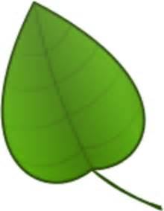

أمنيات النجاح للجميع

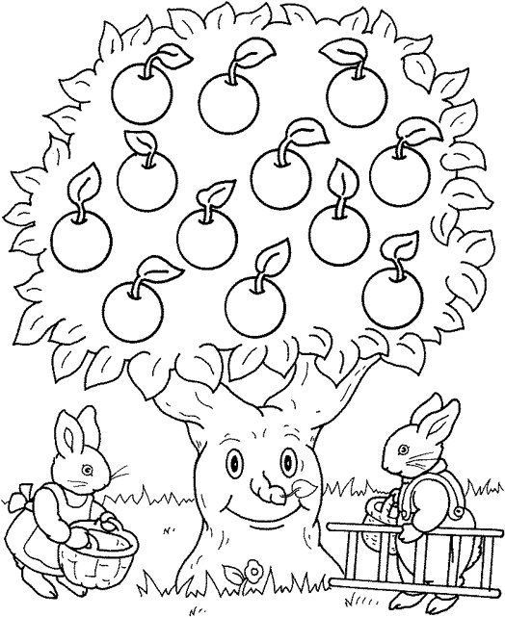

ورقة عمل في مادة( اللغة العربية) الشهر الثاني/الفصل الأول /الصف الثالث

س1: إقرأ النص الآتي ثمّ أجب عن الأسئلة التي تليه : (5ع)
هَبَطَ بي الْبِساطُ عِنْدَ بَحْرٍ كَبيْرٍ تُحيطُ بِهِ الْجِبالُ الْمُزَيَّنَةُ وَأَشْجارُ النَّخيْلِ. قُلْتُ : أنَّها الْعَقَبَةُ ؛ الّتي تُسَمّى عَروسُ الْبَحْرِ الأَحْمَرِ.
تَحَرَكَ الْبِساطُ بِسُرْعَةٍ ، وَوَقَفَ عِنْدَ أَكْبَر قَلْعَةٍ في الْأرْدُنِّ عَرَفتُ حينَها أَنَّني في قَلعَةِ الْكَرَكِ .
عادَ الْبِساطُ وَحَلَّقَ عالياً . هَبَطَ في مَدينَةٍ وَرْديَّةٍ مَنْحوتَةٍ في الصَّخْرِ ، فيها أَفْواجُ السُّيّاحِ يَتأمَّلونَ جَمالَها . أَّدْرَكْتُ أَنَّني في مَدينَةِ الْبَتْرا

1.من هي عروس البحر الأحمر ؟ ..........................................................
2. ما لون صخر مدينة البترا ؟ ..............................................................
3. أستخرخ من النص الكلمات الآتية :
أ. حرف جر والاسم المجرور .................. ب . فعل ماضي ......................
ج. اسم موصول.................. د. لام قمرية .........................
هـ. بمعنى محفورة................... و. بمعنى مجموعات................
ز. أكبر قلعة ........................ ح لام شمسية ........................
ــــــــــــــــــــــــــــــــــــــــــــــــــــــــــــــــــــــــــــــــــــــــــــــــــــــــــــــــــــــــــ
س2 : حوّل الجمل الآتية من فعلية الى تعجبية : (2ع)
أ. تأَملت جمالَ القمر ....................................
ب. شربت عصيراً طيباً ...................................

س3 :أختر المعنى المناسب للكلمات التي تحتها خط : (2ع)
أ. إشتقت الى زيارة بقعة أخرى :
1. رحلة 2.مكان 3.طريقة

ب. والنهار إذا تجلى :
1.اقترب موعده 2. انخفضت حرارته 3.انتشر ضوؤه
ـــــــــــــــــــــــــــــــــــــــــــــــــــــــــــــــــــــــــــــــــــــــــــــــــــــــــــــــــــــــــــ
س4 : إملأ الجدول التالي بالكلمات المناسبة : (2ع)
المفرد | المثنى | الجمع
جرس
 | قمران

س5 :إملأ الفراغ بالكلمات المناسبة : (4ع)
أ. أنا من الأردن ؛ أنا ........................
ب. أصبح الجوّ .....................
ج. الحياة ...........................و .........................
د. أحترم الشرطي ............ ينظم السير

أمنيات النجاح للجميع
